#### **1. Pasos seguidos**

1. Descargamos la máquina virtual

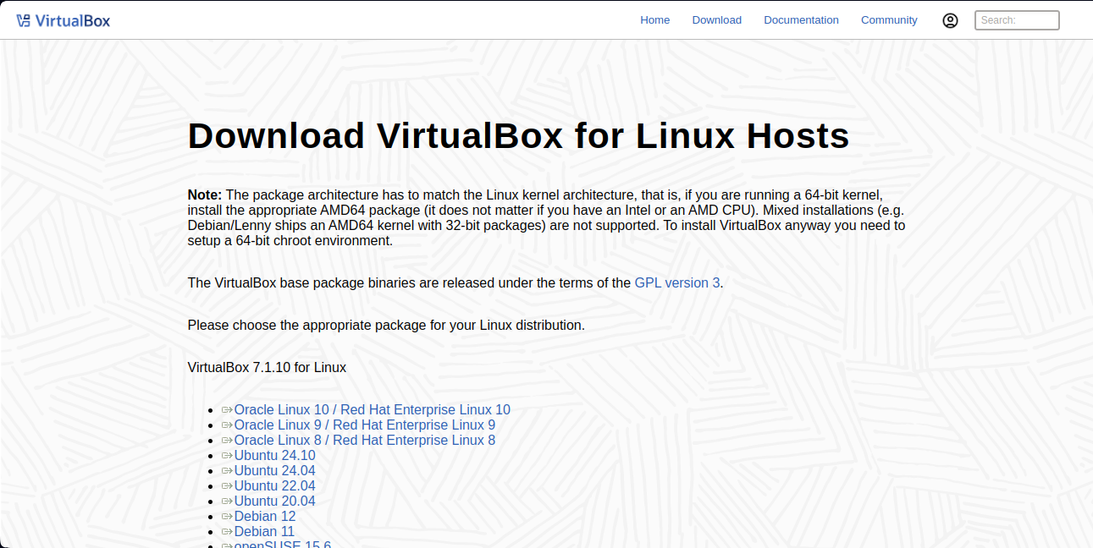

1. Lo instalamos en el centro de aplicaciones

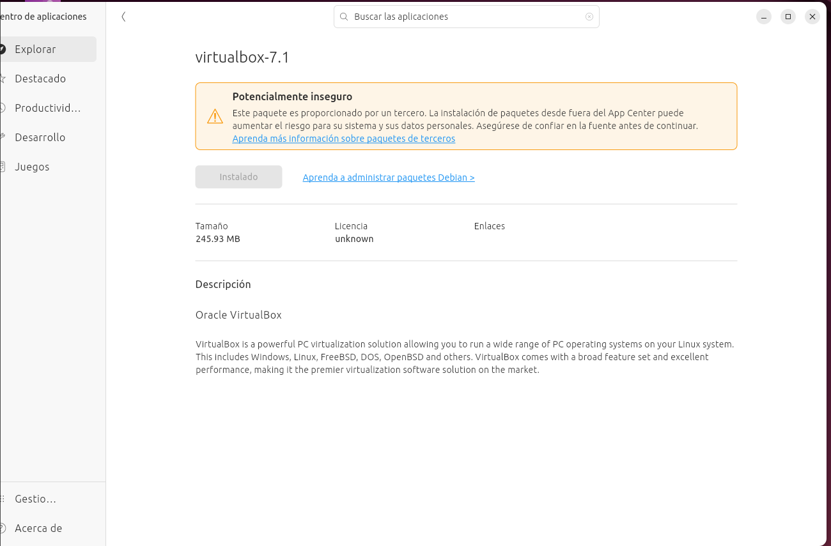

1. Una vez instalado, lo abrimos y creamos nuestra máquina virtual siguiendo estos pasos.

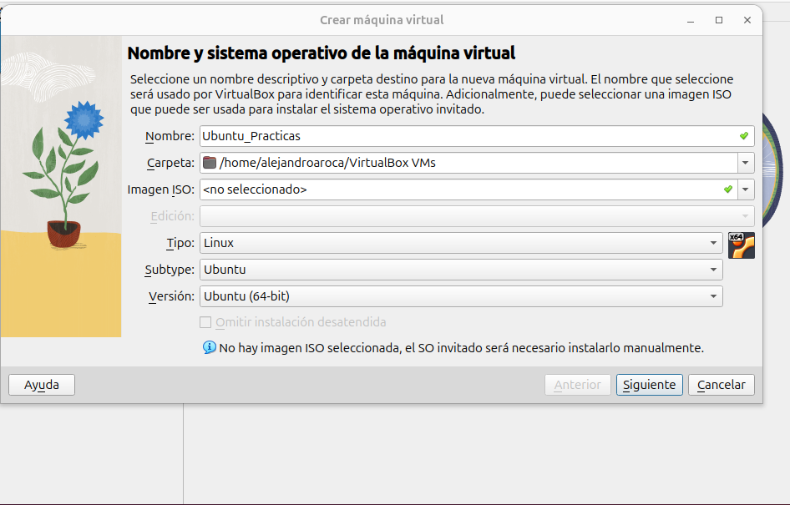

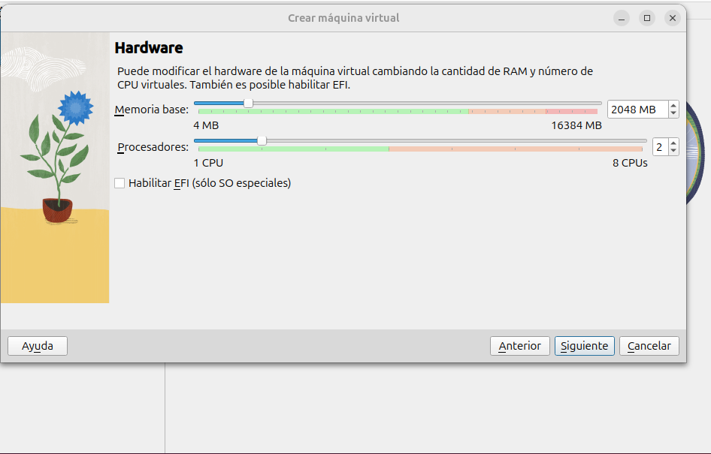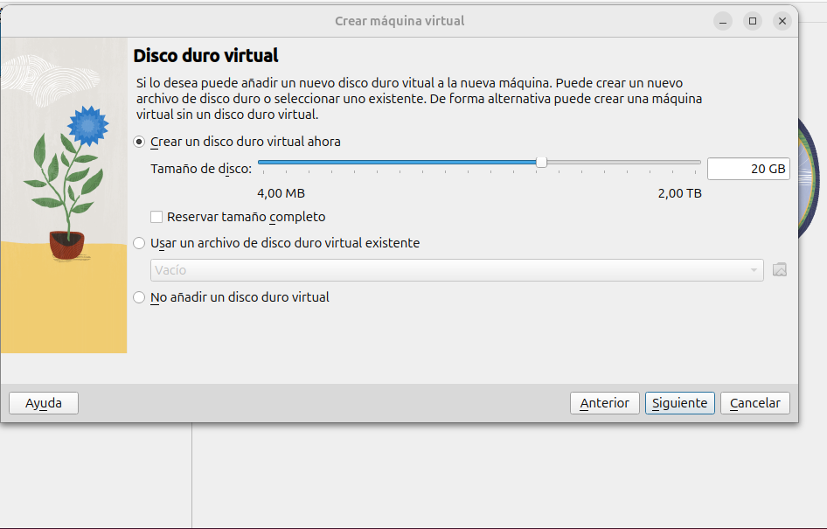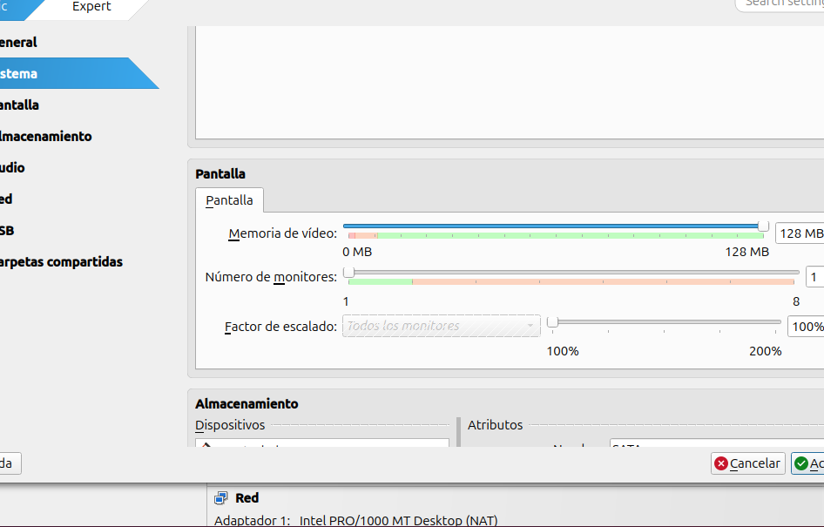

1. Ahora instalamos la ISO

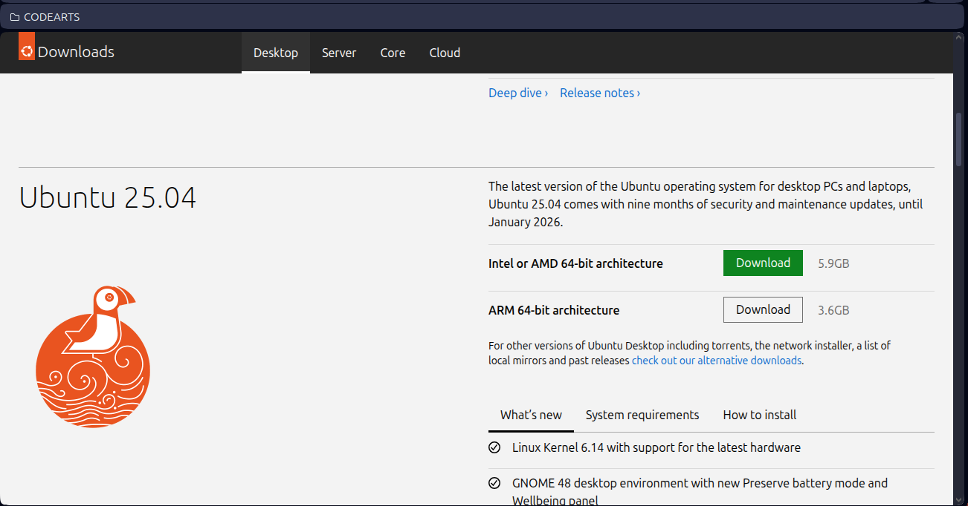

1. En nuestra configuración de nuestra máquina virtual, seleccionamos Almacenamiento y en el disco vacío que haya agregamos nuestra ISO

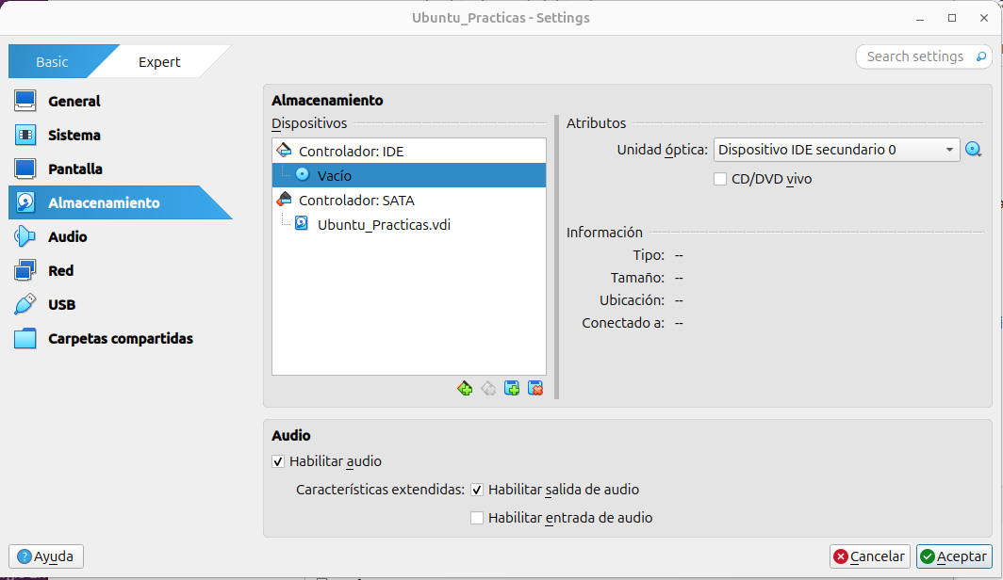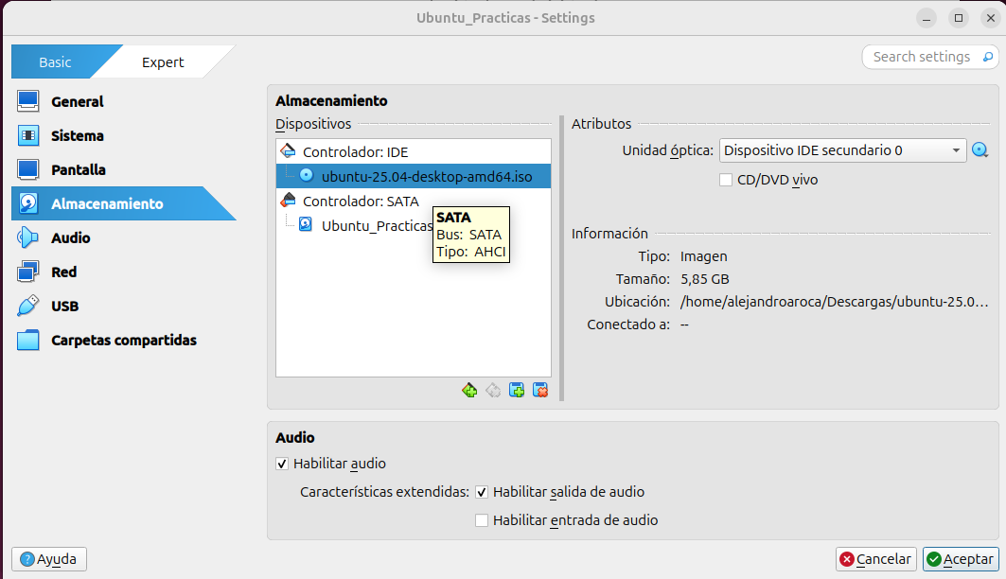

1. Iniciamos la maquina virtual y seguimos estos pasos

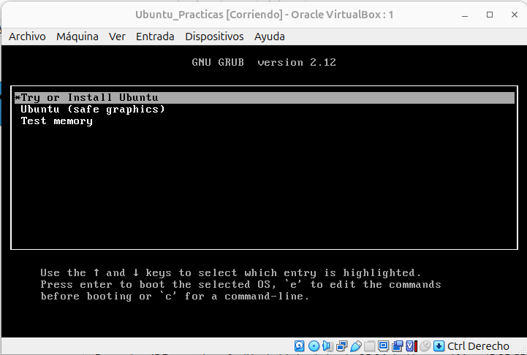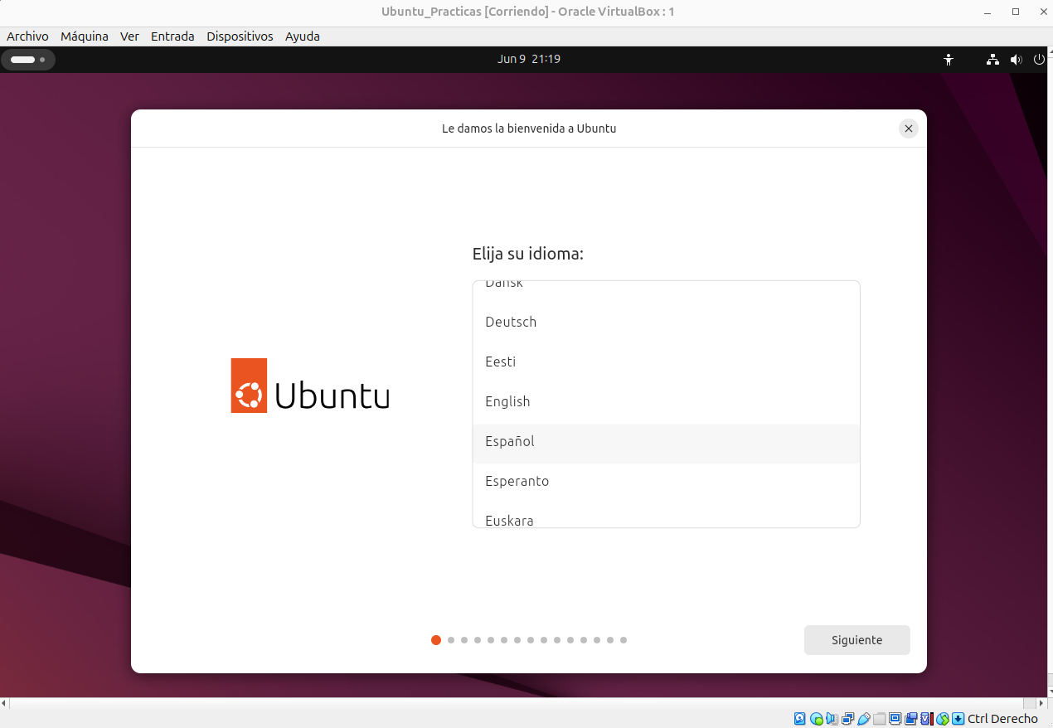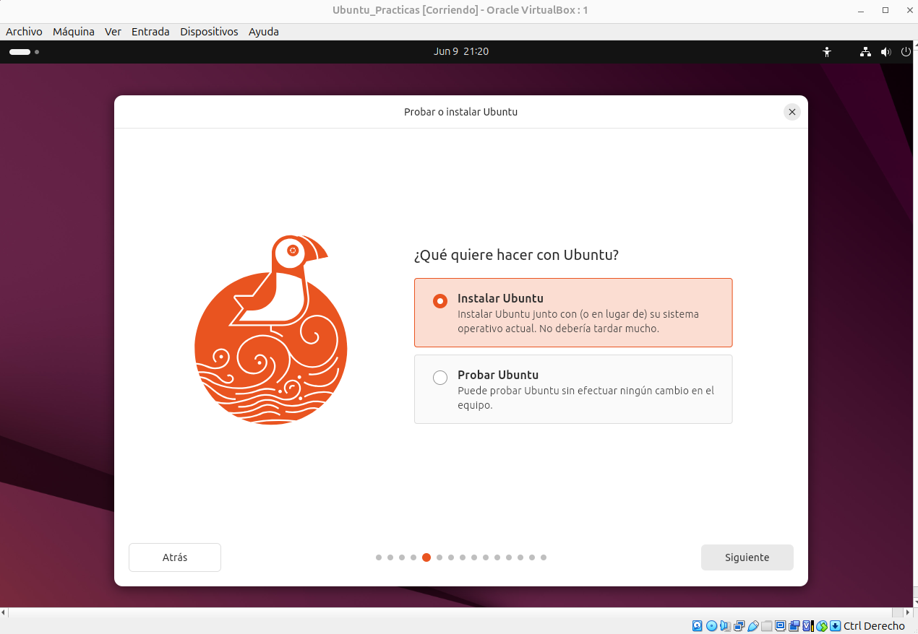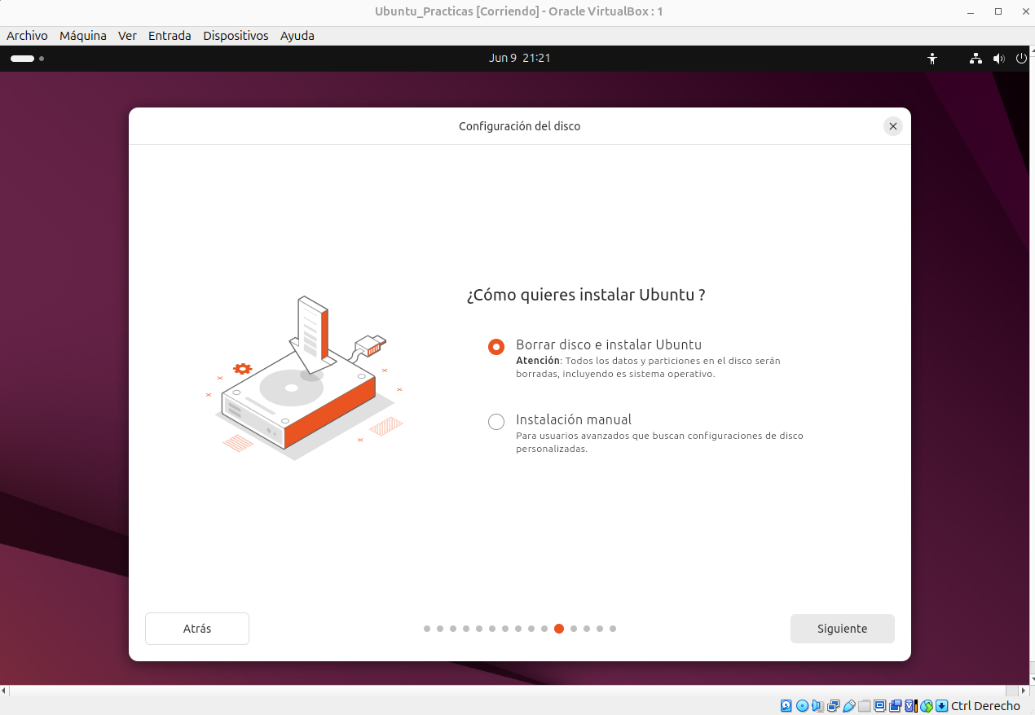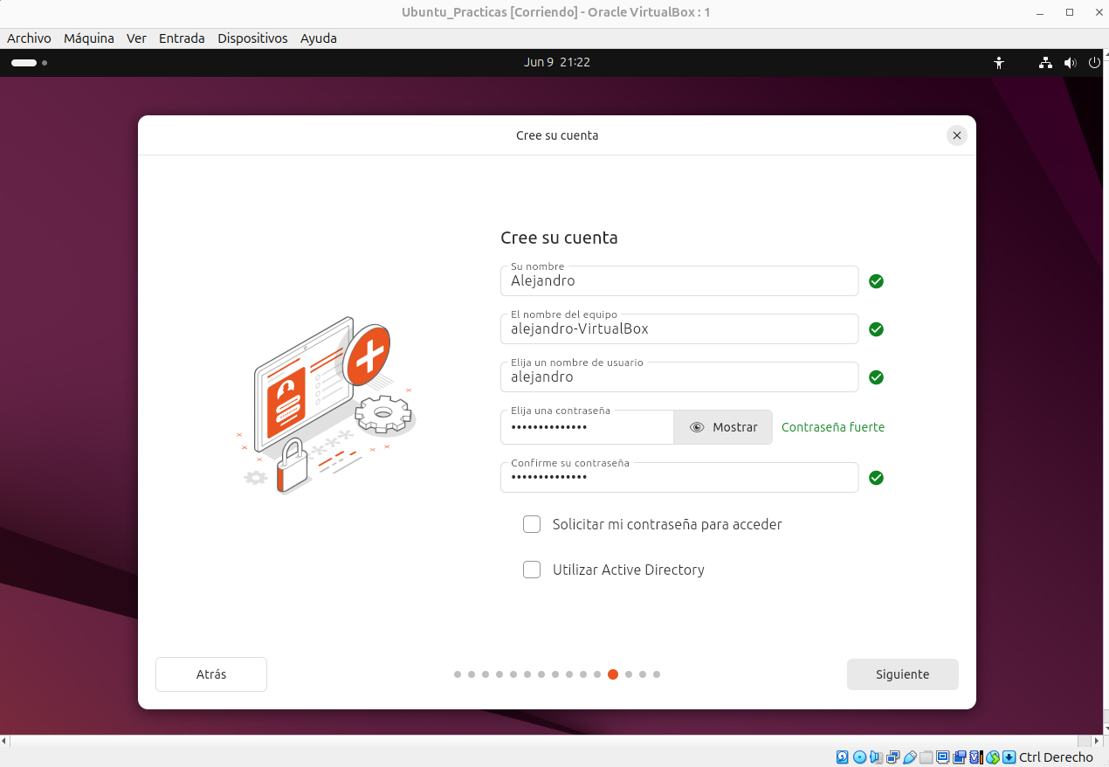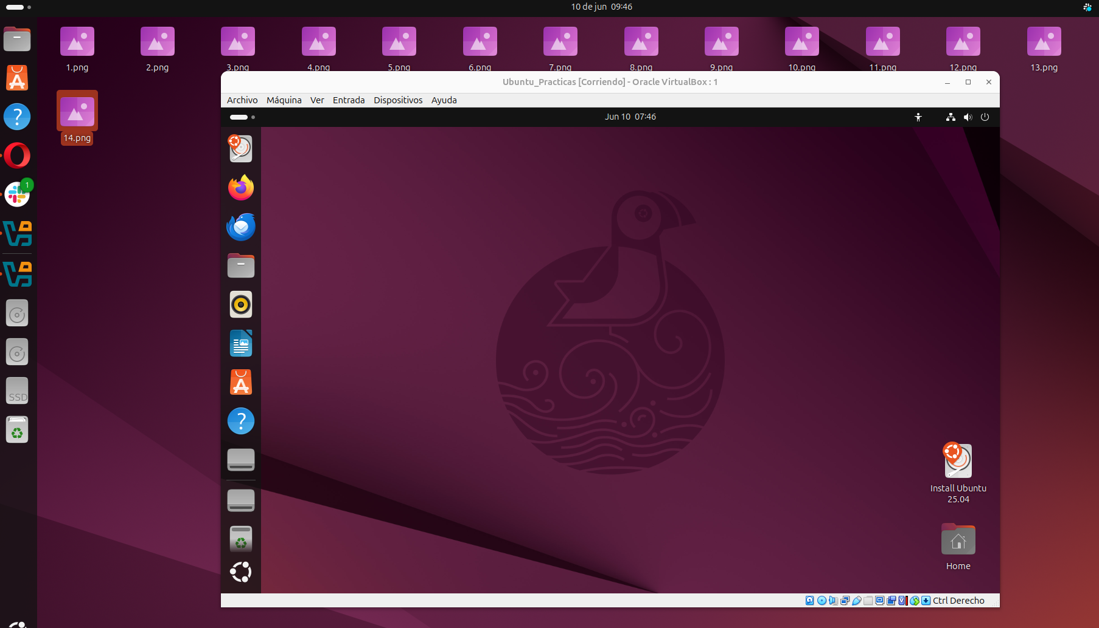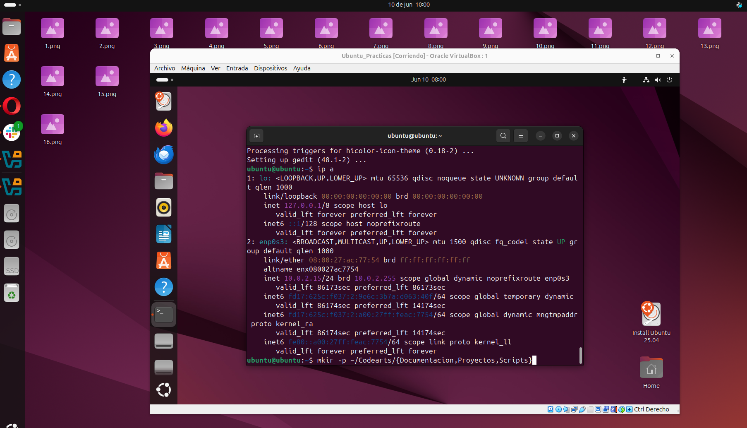

1. Ya tendremos la máquina virtual lista para utilizarse

#### **2. Herramientas utilizadas**

* Oracle VirtualBox
* Imagen ISO de Ubuntu
* Terminal de Ubuntu
* Google Docs (para documentar)
* Google Drive, Trello y Slack (en fases siguientes)

#### **3. Conclusión**

Con esta máquina virtual lista, el alumno dispone de un entorno de trabajo completo y funcional para desarrollar tareas técnicas de forma organizada y profesional dentro de Codearts Solutions.